**МУНИЦИПАЛЬНОЕ БЮДЖЕТНОЕ ДОШКОЛЬНОЕ ОБРАЗОВАТЕЛЬНОЕ УЧРЕЖДЕНИЕ «ДЕТСКИЙ САД № 16 «ЧЕБУРАШКА»**

**Сценарий мероприятия в средней группе   
на тему: «Осень золотая»**   
**Воспитатель: Толкодубова Ирина Александровна**

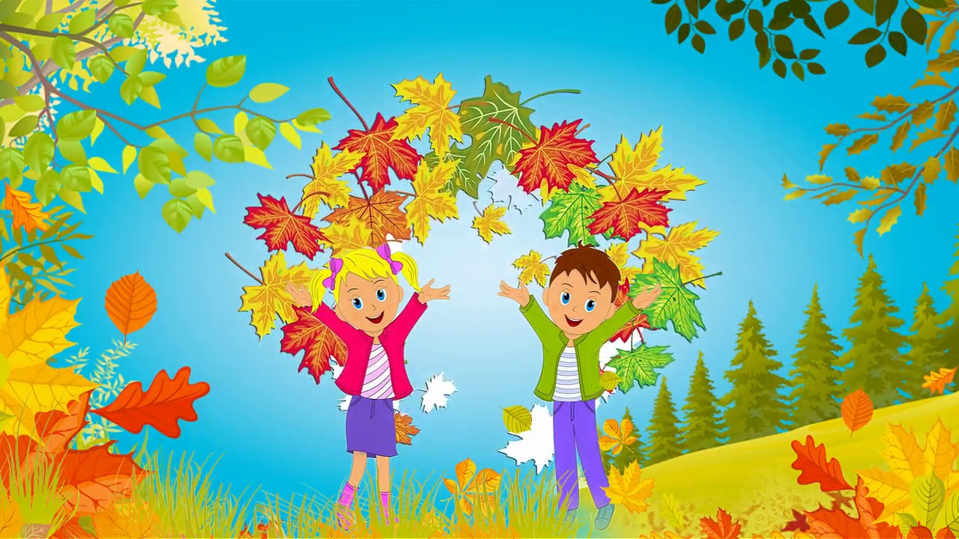

**г.Каспийск-2021г**

Ведущий:

Улетают птичьи стаи,

Меньше света и тепла,

Листья с клёнов облетают,

Значит, Осень золотая

В наш родимый край пришла!

1 ребенок:

Повязала осень пестрый фартук

И ведерки с красками взяла

Ранним утром, проходя по парку,

Лист позолотой обвела.

2 ребенок:

Пожелтел зелёный сад

Листья желтые летят

Под ногой шуршат, шуршат.

Скоро голым станет сад.

3 ребенок:

Листья жёлтые в саду

Ветер подметает

Это только раз в году

Осенью бывает.

Ведущий: Думаю – Осень уже в пути

Она к нам обязательно

Должна прийти.

Осень: Я пришла сегодня, дети,

Праздник вместе с вами встретить.

А по лесу вслед за мной

Мчался дождик озорной

Проводил меня немножко,

И промокли все дорожки.

4 ребенок:

Льёт холодный дождик

Вечером и днём,

Мокрые деревья

Под моим окном.

5 ребенок:

Рано утром птицы

Больше не поют,

По стеклу дождливые

Слезки потекут.

6 ребенок:

Кап-кап, тук-тук –

Дождик по дорожке.

Ловят дети капли эти,

Выставив ладошки.

Танец «Кап-кап, тук-тук»

Осень: что делать после дождика?

Дети: По лужицам скакать!

Осень: что делать после дождика?

Дети: Кораблики пускать!

Осень: что делать после дождика?

Дети: на радуге качаться!

Осень: что делать после дождика?

Дети: друг другу улыбаться!

Ведущий: А мы сейчас станцуем парный танец

И улыбнемся друг другу.

Парный танец.

(Слышится Апчхи)

Осень: Кто это спрятался под кустом?

Ведущий: Выходи к нам поскорей

Да спляши повеселей.

Старичок-Лесовичок появляется

Старичок-Лесовичок:

Здравствуйте, ребята!

Очень рад я видеть вас

Я хозяин леса строгий

Я, ребята, лесовик

А хожу я здесь, вокруг

Стерегу и лес, и луг.

Мою загадку отгадайте, что в лесу вы можете найти?

Он растет под хвойной лапой

Он растет, а с ним и шляпа

Никогда на наш поклон

Не снимает шляпы он (гриб)

Молодцы! Вот с ним и будет

Наша первая игра

Пусть никто не позабудет

Вынуть гриб из ведра.

Лесовик обходит детей, они берут по одному грибу или ореху.

Гриб ты на пол положи,

Себя в пляске покажи,

А потом уж не зевай –

Быстро гриб свой подбирай!

Игра:

1) «Кто скорее» - дети пляшут под музыку с окончанием музыки Лесовичок старается взять чей-нибудь гриб.

2) «Собери грибы, каштаны» - 3, 4 человека.

Лесовичок:

Я осенние дары

Принес для детворы

С угощеньем веселей

Будет праздник для детей.

(дарит корзину с орехами)

Ведущий: спасибо тебе Лесовичок за угощение.

Лесовичок: А мне пора к себе в лес

До свидания, ребята.

Ведущий:

Листья кружатся, летят

Золотые листья

И укутывают сад,

Словно мехом лисьим.

7 ребенок: Осень, осень наступила

Нам листочки подарила

Хороши листочки наши

С ними весело попляшем.

8 ребенок: Ветерок вокруг налетел

Сделал сразу много дел

Тучи в небе разогнал

Листья с дерева сорвал.

Песня «Листья с клёна».

Танец с листьями (в конце танца дети присели на ковёр). В этот момент входит Дворник.

Дворник: Ох, работы много стало:

Сколько листиков опало!

Подметать скорей спешу,

Я порядок навожу! («подметает»)

Я мету, мету, мету,

Листья в кучу соберу.

Все дорожки я подмел

Ох, устал я, спать пошёл.

(Дворник уходит, садится и засыпает. Выбегает Осень)

Осень: Я осенний ветерок

Я лечу, мой путь далёк

Я по свету пролетаю,

Все листочки раздуваю.

(Осень дует на детей, они разбегаются по залу и снова присаживаются)

(Дворник просыпается)

Дворник: Непорядок, в самом деле,

Все листочки разлетелись.

Я метёлочку возьму,

Снова листья соберу.

Я мету, мету, мету,

Листья в кучу соберу.

(дети – листья слетаются в кучу)

Все дорожки я подмел

Ох, устал я, спать пошёл.

(Дворник уходит, садится и засыпает)

Выбегает Осень.

Осень: Я осенний ветерок

Я лечу, мой путь далёк

Я по свету пролетаю,

Все листочки раздуваю.

(Осень дует на детей, они разбегаются по залу и снова присаживаются)

(Дворник просыпается)

Дворник: ах, вы листья озорные,

Яркие да расписные!

Чтоб не смели улетать,

Должен я всех вас поймать!

(Дворник догоняет детей, а дети с листочками быстро убегают на свои места и прячут листья под стульчики)

Дворник: Я набегался, устал,

Но листочки не догнал.

Ведущий: на дорожках только лужи,

Больше Дворник здесь не нужен.

Дворник: ухожу отсюда я

До свидания, друзья!

(Дворник уходит)

Ведущий (обращаясь к Осени): действительно листья на нашем празднике не только яркие и расписные, но и озорные.

Осень: А теперь заглянем в огород

И посмотрим, что же там растет?

Инсценировка стихотворения.

Ведущий: Загорелый помидор

Завел с капустой разговор.

Помидор: до чего же ты белая,

Совсем не загорелая!

Капуста: вот попробуй загорать,

Если платьев сорок пять

Пока снимаю платьица,

Солнышко закатится.

Танец помидора и капусты.

Ведущий: Мы станцуем наш веселый хоровод.

Хоровод «Огородная-хороводная»

Осень: А у меня, ребята, есть для вас загадка.

- Растет в земле на грядке – красная, длинная, сладкая. (морковь)

Игра с большими морковками

Ведущий (обращаясь к Осени):

Осенью все поспело

Зарумянилось, созрело!

Яблоки и апельсины

Будем собирать,

Друг на друга их менять!

Игра поменяй яблоко на апельсин в ложке.

Осень: Айда, детки-молодцы, как на грядке огурцы.

Ведущий: лихо пляшут и поют и твоих подарков ждут.

Осень: есть для общего стола угощенье у меня.

(угощенье – пирог)

Осень уходит.